Registro do Fórum de Práticas Educativas e Territoriais nas Políticas Públicas
Diálogo sobre Esquizoanálise e Intervenção Psicossocial
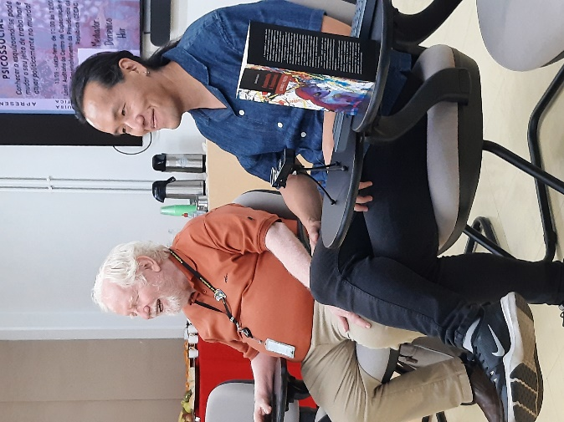
No dia 13 de setembro de 2024, foi realizado o diálogo intitulado “Esquizoanálise e Intervenção Psicossocial”, mediado pelo professor Domenico Uhng Hur, no âmbito do Fórum de Práticas Educativas e Territoriais nas Políticas Públicas. Esta atividade foi organizada pela Diretoria de Educação Popular em parceria com o Grupo de Pesquisa Afetos e Política e contou com 39 pessoas presentes entre interessadas com o tema em questão e representantes de diversas unidades administrativas federais envolvidas na implementação de políticas públicas que incorporam a educação popular como estratégia de desenvolvimento social e territorial.
O diálogo teve como objetivo principal explorar a esquizoanálise como ferramenta analítica para intervenções psicossociais que promovam a transformação social, por meio da autonomização de coletivos e do fortalecimento da democracia. A ideia central era apresentar como a esquizoanálise pode contribuir para os processos educativos e de autogestão nos territórios, reforçando o protagonismo popular e a construção de alternativas ao controle imposto pelas estruturas de dominação.
A sessão foi aberta por Pedro Pontual, Diretor de Educação Popular, destacando a importância de se construir estratégias de implementação de políticas públicas com práticas educacionais críticas para potencializar a ação coletiva e qualificar a participação social. Domenico, psicólogo e professor da Universidade Federal de Goiás, iniciou sua exposição apresentando os principais conceitos da esquizoanálise, destacando suas raízes nas obras de Gilles Deleuze, Félix Guattari e Gregório Baremblitt. O foco foi na relação entre micropolítica e macropolítica, enfatizando a necessidade de ações em ambas as esferas para gerar transformações sociais efetivas.
Ele também introduziu a ideia de que a transformação social não pode se limitar ao discurso e à linguagem, mas deve incluir o corpo e os afetos como meios de intervenção e acesso ao inconsciente. Ao invés de se fixar em análises tradicionais, a esquizoanálise propõe intervenções que desafiem estruturas normativas e promovam a autogestão dos coletivos. Entre os conceitos abordados, Domenico destacou:
- Linhas de segmentaridade (rígidas, maleáveis e de fuga), enfatizando o potencial das linhas de fuga para criar transformações sociais.
- O papel dos circuitos desejantes na articulação dos coletivos e comunidades, que funcionam como fluxos dinâmicos de desejo e afeto.
- A importância de cartografar esses fluxos para entender as forças sociais em jogo e identificar as oportunidades para resistir e transformar. Chamou a atenção para o processo de descodificação dos fluxos sociais codificados.
A segunda parte do encontro foi dedicada a um diálogo aberto com as pessoas participantes, que trouxeram questões, reflexões e experiências na implementação de políticas públicas com educação popular. Foram discutidas as dificuldades de mobilizar coletivos e promover a participação ativa, bem como as maneiras pelas quais a esquizoanálise pode contribuir para esses processos. Alguns pontos chave incluíram:
- A necessidade de autogestão dos coletivos, reforçando que os sujeitos devem ter autonomia para definir suas próprias ações e modos de organização. A esquizoanálise pode ser um recurso para auxiliar nessa autogestão, ao propor a desprogramação das subjetividades normatizadas pelo capital e pelo Estado. Neste aspecto, desprogramar os corpos é um passo importante para que sejam produzidas intervenções criativas.
- A corporeidade como um elemento central no processo de aprendizagem e transformação, destacando como práticas corporais e performativas, como o esquizodrama, podem ser usadas para promover a expressão e liberação das subjetividades reprimidas. Neste ponto, trouxe a reflexão
- A potência produz corpos mais potentes: a diferença entre poder e potência reside na forma como cada um se manifesta e impacta a realidade. Enquanto o poder é frequentemente associado à autoridade e à capacidade de dominação de um corpo sobre o outro, a potência refere-se à energia e à possibilidade de transformação. Assim, ao compreender essa distinção, podemos ver que o verdadeiro potencial de um grupo vai além da mera imposição de poder; é na mobilização e na ampliação de suas capacidades que se produzem corpos mais potentes, capazes de transformar não apenas a si mesmos, mas também o ambiente ao seu redor. Essa transição de poder para potência nos convida a explorar novas formas de ação e resistência, onde a criatividade e a colaboração se tornam instrumentos fundamentais para a construção de um devir mais vibrante e inclusivo.
- A importância de ações micropolíticas, entendidas como intervenções cotidianas que geram mudanças incrementais e contribuem para a criação de uma cultura participativa e democrática.
- Linhas de fuga foram discutidas como metáforas para ações transformadoras que rompem com padrões opressores, abrindo caminhos para novas formas de subjetivação e resistência.
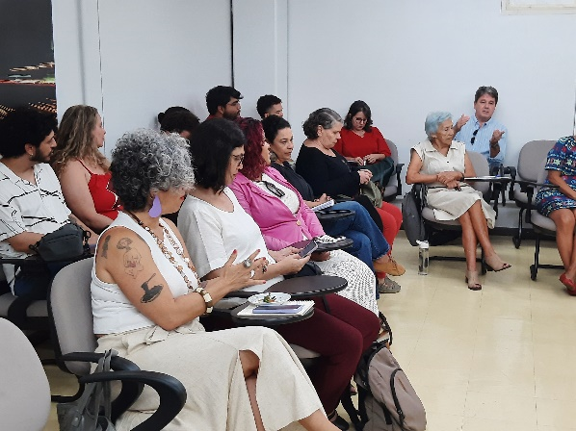
O diálogo foi encerrado com uma reflexão sobre a importância de continuar promovendo espaços de diálogo e integração entre práticas educativas e teorias críticas como a esquizoanálise. Ao conectar a teoria com práticas de intervenção, o encontro fortaleceu a compreensão de políticas públicas voltadas para a emancipação. A Diretoria de Educação Popular reafirmou seu compromisso de promover redes de colaboração e fortalecer as políticas públicas com base na participação social com educação popular nos territórios.

